Donderdag 15 mei 2014,

Beste mama en papa,

Hopelijk hebt u, mama, genoten van de mamadag!

Nu deze activiteit achter de rug is, bergen we alles van mama terug op en bereiden we ons voor op de papadag.

Vanaf maandag 19 mei 2014 starten we met het thema: ‘**Ik help papa’**.

Mogen wij vragen om het volgende mee te brengen:

* Een foto van papa (graag de naam van papa voorzien aan de achterkant)
* Eén voorwerp van het beroep van papa (indien te moeilijk mag het ook van zijn hobby zijn)
* Eventueel een eenvoudige uitleg over het beroep, hobby van papa(mag in heen en weerboekje)
* Wie thuis een speelgoed- grasmaaiertje heeft, mag dit gerust meegeven (vergeten jullie de naam niet te noteren?) (wie dit niet heeft, zeker niet speciaal aankopen hé)
* Boekjes over papa

Graag nog even ter herinnering:

Woensdag 4 juni 2014 nodigen we graag alle papa’s uit voor een leuke papadag!

**PS Papa's die graag eens komen om iets van hun beroep of hobby in de klas van hun spruit te demonstreren zijn zeker welkom. Graag een seintje aan mij.**

Groetjes

Juf Evelien

[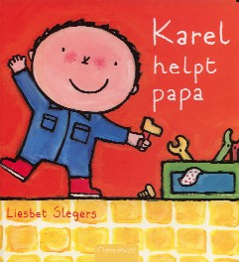](http://www.google.be/url?sa=i&rct=j&q=&esrc=s&source=images&cd=&cad=rja&uact=8&docid=GOrYAhqCwPQbnM&tbnid=CQSCVgLgha4NHM:&ved=0CAUQjRw&url=http://www.pluizuit.be/090129/Karel%20helpt%20papa.htm&ei=bltzU6ywBMa8ygOdk4LgCg&bvm=bv.66699033,d.bGQ&psig=AFQjCNGP_fPXBMe_QNiYJJaNzCFBhvyj4A&ust=1400155180760865)[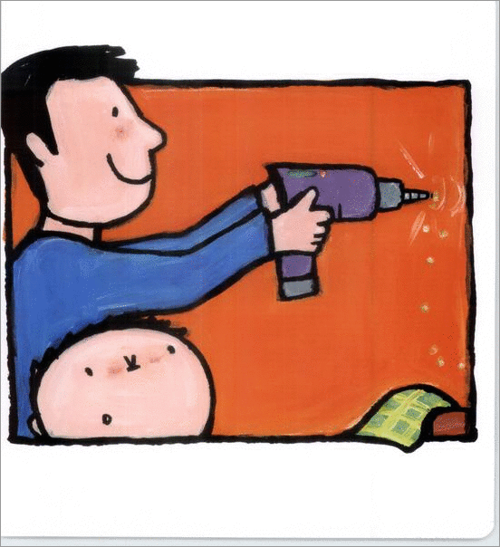](http://www.google.be/url?sa=i&rct=j&q=&esrc=s&source=images&cd=&cad=rja&uact=8&docid=NeNldp2I7osilM&tbnid=LDzAoDLVSBuXUM:&ved=0CAUQjRw&url=http://www.bol.com/nl/p/karel-helpt-papa/1001004006242073/&ei=8FpzU8i6BKf8yAP_9oCYAw&bvm=bv.66699033,d.bGQ&psig=AFQjCNGP_fPXBMe_QNiYJJaNzCFBhvyj4A&ust=1400155180760865)